# 湘潭大学 201 年上学期 20 级

《软件工程Ⅰ》课程考试样卷

适用专业 **20** 级计算机科学与技术

考试方式 闭卷 考试时间 120 分钟

学院 专业 班级

学号 姓名

|  |  |  |  |  |  |  |  |
| --- | --- | --- | --- | --- | --- | --- | --- |
| 题  号 | 一 | 二 | 三 | 四 | 五 | 总分 | 阅卷  教师 |
| 得  分 |  |  |  |  |  |  |  |

…………………………………………………………………………………………………………………………

一、本题中共有 20 个空格，每个空格对应一个序号，有 A、B、C、D 四个选项，请选择一个最恰当的选项作为解答。将解答按空格编号顺序填入本题答案表格的相应序号栏内。（每小题 2 分，共 40 分）

得分

* 下列的叙述中， B 不是发生软件危机的主要原因。

⑴：A．随着软件规模的增大，复杂性呈指数级升高

B．缺乏可视化的开发工具

C．软件开发过程不规范，缺少方法论和规范的指导

D．软件人员与用户缺少合适的交流方法及需求描述工具

* 下列关于使用增量模型开发软件的叙述中，错误的是 C

⑵：A．把软件产品作为一系列的增量构件来设计、编码、集成和测试

B．优先级最高的服务首先交付，然后再将其他增量构件逐次集成进来

C．软件的需求必须是预先定义良好的

D．每个增量构件的开发可以采用瀑布模型的方式

* 结构化分析方法(SA)是一种建模技术。下列选项中，B 是用于行为建模常用的工具。

⑶：A．数据字典 B．状态-迁移图

C．数据流图 D．实体-关系图

* 下面关于分析模型中的各成员与其规格说明的对应关系的叙述中，配对正确的是 D 。

⑷：A．数据流图——控制规格说明 B．状态-迁移图——加工规格说明 C．数据字典——加工规格说明 D．实体-关系图——数据对象规格说明

* 基于数据流的功能建模方法的指导思想是 A 。

⑸：A．自顶向下逐层分解 B．自底向上逐层抽象C．面向对象 D．面向过程

* 下面关于加工规格说明的叙述中，不正确的是 D 。

⑹：A．对数据流图的每一个加工，必须由一个加工规格说明

B．加工规格说明必须描述基本加工的加工规则

C．加工规格说明必须描述实现加工的策略而不是实现加工的细节

D．加工规格说明可以使用程序流程图来描述

* 数据字典中定义的词条类别不包括 D 。

⑺：A．数据流 B．数据存储文件

C．加工 D．接口

* 下面关于基于数据流的功能建模活动的叙述中，不正确的是 C 。

⑻：A．功能建模活动首先识别外部实体及输入输出数据流，画出系统的环境图

B．功能建模活动从顶层数据流图开始通过功能分解完成数据流图的逐层细化

C．功能建模活动将功能分解细化成一系列具体的实现步骤

D．功能建模活动必须保持细化前后对应功能的输入/输出数据流一致

* 开发原型系统作为一类定义软件需求的方法，原型系统通常可以 B 。供选择的答案：

⑼：A．忽略数据要求 B．忽略性能要求

C．忽略用户接口要求 D．忽略运行环境要求

* 软件需求规格说明书的在软件开发中的作用不应当包括 B 。

⑽：A．软件设计的依据 B．利益相关者对软件要“做什么”的共同理解

C．软件验收的依据 D．软件可行性分析的依据

* 结构化软件设计方法中，概要设计阶段的设计内容不包括 A。

⑾：A．过程设计 B．数据设计

C．接口设计 D．体系结构设计

* 下列选项中，D 不是过程设计常用的图形工具。

⑿：A．N-S 图 B．PAD 图

C．程序流程图 D．结构图

* 基于数据流方法的体系结构设计过程中，不包括 B 。

⒀：A．复查并精化数据流图 B．导出初始的软件结构图

C．导出接口描述和全局数据结构 D．程序流程图

●在划分模块时，一个模块的作用范围应该在其控制范围之内。若发现其作用范围不在其控制

范围内，则 D 不是适当的处理方法。

⒁：A．将判定所在模块合并到父模块中，使判定处于较高层次

B．将受判定影响的模块下移到控制范围内C．将判定上移到层次较高的位置 D．将父模块下移，使该判定处于较高层次

* 下列情况下， ⒂ 是过程内聚模块。

⒂：A．一个对主文件进行编辑模块完成对记录的插入、删除和修改等操作，这个模块将根据传

送给它的判定参数来确定该执行哪一个操作

B．一个模块完成对某个数据表的增加、删除、修改、查询等操作，这个模块将根据不同的

要求确定该执行哪一个功能

C．一个检查密码的模块，它由输入密码、验证密码等二个处理组成D．一个模块根据同一个数据表产生直方图和饼图等二种不同的图形

* 在下列情况下， B 发生了数据耦合。

⒃：A．两个模块彼此间通过参数交换信息，而且传递的信息中有控制信息（尽管有时这种控制信息以数据的形式出现）

B．两个模块彼此间通过参数交换信息，而且交换的信息仅仅是数据

C．两个模块通过一个公共数据环境相互作用，一个模块往公共环境送数据，另一个模块从公共环境取数据

D．一个模块把整个数据结构作为参数传递给被调用的模块而被调用的模块只需要使用其中一部分数据元素

●黑盒测试是通过分析 B ，来设计测试用例的方法。

⒄：A．程序的控制结构 B．程序的功能

C．程序的内部逻辑 D．程序的数据结构

* 逻辑覆盖可分为：路径覆盖、条件覆盖、条件组合覆盖、判定覆盖、判定-条件覆盖及语句覆盖。其中除路径覆盖外最强的覆盖标准是 B 。

⒅：A．条件覆盖 B．条件组合覆盖

C．判定-条件覆盖 D．语句覆盖

* 使用等价类划分方法设计测试用例的步骤是：1、把所有可能的输入数据划分成若干个有效等价类和若干个无效等价类；2、设计一个测试用例，使其覆盖 C 尚未被覆盖的有效等价类， 重复这一步，直至所有有效等价均被覆盖；2、设计一个测试用例，使其覆盖 A 尚未被覆盖的无效等价类，重复这一步，直至所有无效等价均被覆盖。

⒆～⒇：

A．1 个且只一个 B．尽可能少的

C．尽可能多的 D．全部

【第一题答案】

|  |  |  |  |  |  |  |  |  |  |
| --- | --- | --- | --- | --- | --- | --- | --- | --- | --- |
| ⑴ |  | ⑵ |  | ⑶ |  | ⑷ |  | ⑸ |  |
| ⑹ |  | ⑺ |  | ⑻ |  | ⑼ |  | ⑽ |  |
| ⑾ |  | ⑿ |  | ⒀ |  | ⒁ |  | ⒂ |  |
| ⒃ |  | ⒄ |  | ⒅ |  | ⒆ |  | ⒇ |  |

二、功能建模。（本题满分 15 分）

得分

阅读下列说明和图，回答问题 1 至问题 4。

【说明】

某学校欲开发图书管理系统，以记录图书馆所藏图书及其借出和归还情况，提供给借阅者借阅图书功能，提供给图书馆管理员管理和定期更新图书表功能。主要功能的具体描述如下：

⑴处理借阅。借阅者要借阅图书时，系统必须对其身份（借阅者 ID）进行检查。通过与教务处维护的学生数据库、人事处维护的职工数据库中的数据进行比对，以验证借阅者 ID 是否合法。若合法，则检查借阅者在逾期未还图书表中是否有逾期未还图书，以及罚金表中的罚金是否超过限额。如果没有逾期未还图书并且罚金未超过限额，则允许借阅图书，更新图书表，并将借阅的图书存入借出图书表。借阅者归还所借图书时，先由图书馆管理员检查图书是否缺失或损坏，若是，则对借阅者处以相应罚金并存入罚金表；然后，检查所还图书是否逾期，若是， 执行“处理逾期”操作；最后，更新图书表，删除借出图书表中的相应记录。

⑵维护图书。图书馆管理员查询图书信息；在新进图书时录入图书信息，存入图书表：在图书丢失或损坏严重时，从图书表中删除该图书记录。

⑶处理逾期。系统在每周一统计逾期未还图书，逾期未还的图书按规则计算罚金，并记入罚金表，并给有逾期未还图书的借阅者发送提醒消息。借阅者在借阅和归还图书时，若罚金超过限额，管理员收取罚金，并更新罚金表中的罚金额度。

现采用结构化方法对该图书管理系统进行分析与设计，获得如图 2-1 所示的顶层数据流图

和图 2-2 所示的 1 层数据流图。

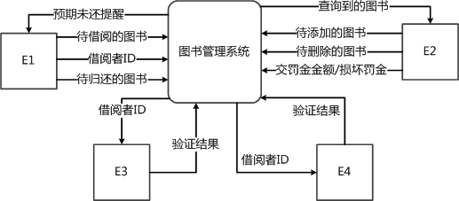

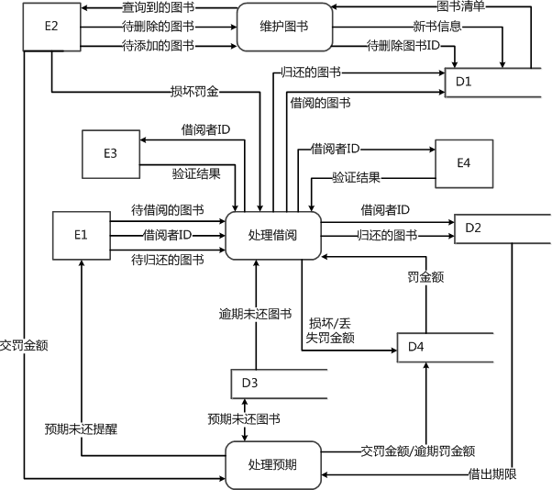图 2-1 图书管理系统的顶层数据流图

图 2-2 图书管理系统的第 1 层数据流图

【问题 1】（4分）

使用说明中的词语，给出图 2-1 中的实体 E1～E4 的名称。

E1： 借阅者 ; E2： 借阅者 ；

E3： 教务处 ； E4：人事处 。

【问题 2】（4分）

使用说明中的词语，给出图 2-2 中的数据存储 D1～D4 的名称。

D1： 图书表 ; D2： 借出图书表 ；

D3： 逾期未还图书表 ； D4： 罚金表 。

【问题 3】（5分）

在 DFD 建模时，需要对有些复杂加工（处理）进行进一步精化，绘制下层数据流图。针对图 2-2 中的加工“处理借阅”，在第 1 层数据流图中应分解为哪些加工？（使用说明中的术语）

【问题 4】（2分）

说明【问题 3】中绘制第 1 层数据流图时要注意的问题。

三、数据建模。（本题满分 15 分）

得分

阅读下列说明，回答问题 1 至问题 3。

【说明】

某服装销售公司拟开发一套服装采购管理系统，以方便对服装采购和库存进行管理。

【需求描述】

⑴采购系统需要维护服装信息及服装在仓库中的存放情况。系统按服装的销售种类记录服装信息。服装信息主要包括：服装编码、服装描述、服装类型、销售价格、尺码和面料，其中， 服装类型为销售分类，服装按销售分类编码。仓库信息主要包括：仓库编码、仓库位置、仓库容量和库管员。系统记录库管员的库管员编码、姓名和级别。一个库管员可以管理多个仓库， 每个仓库有一名库管员。一个仓库中可以存放多类服装，一类服装可能存放在多个仓库中。

⑵当库管员发现有一类或者多类服装缺货时，需要生成采购订单。一个采购订单可以包含多类服装。每类服装可由多个不同的供应商供应，但具有相同的服装编码。采购订单主要记录订单编码、订货日期和应到货日期，并需详细记录所采购的每类服装的数量、采购价格和对应的多个供应商。

⑶系统需记录每类服装的各个供应商信息和供应情况。供应商信息包括：供应商编码、供应商名称、地址、企业法人和联系电话。供应情况记录供应商所供应服装的服装类型和服装质量等级。一个供应商可以供应多类服装，一类服装可由多个供应商供应。库管员根据入库时的服装质量情况，设定或修改每个供应商所供应的每类服装的服装质量等级，用以作为后续采购服装时，选择供应商的参考标准。

【概念模型设计】

根据需求阶段收集的信息，设计的实体关系图（不完整）如图 3-1 所示。

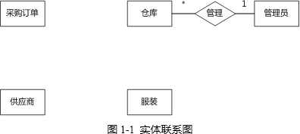

【逻辑结构设计】

根据概念模型设计阶段完成的实体关系图，得出如下关系模式（不完整）：库管员( ⑴ ，姓名，级别）

仓库信息（ ⑵ ，仓库位置，仓库容量）

服装（服装编码，服装描述，服装类型，尺码，面料，销售价格） 供应商（ ⑶ ，供应商名称，地址，联系电话，企业法人）

供应情况( ⑷ ，服装质量等级）

采购订单( ⑸ )

采购订单明细( ⑹ ）

【问题 1】（6分）

补充图 3-1 中的关系和关系的类型。

【问题 2】（6分）

根据图 3-1，将逻辑结构设计阶段生成的关系模式中的空⑴～⑹补充完整。对所有关系模式，用下划线标出各关系模式的主键。

⑴： 编码 ；⑵： 仓库编码 ；

⑶： 供应商编码 ；⑷： 服装类型 ；

⑸： 订单编码、订货日期、应到货日期 ；⑹： 每类服装的数量、采购价格、对应的多个供应商 。

【问题 3】（3分）

如果库管员定期需要轮流对所有仓库中的服装质量进行抽查，对每个仓库中的每一类被抽查服装需要记录一条抽查结果，并且需要记录抽查的时间和负责抽查的库管员。请根据该要求， 对图 3-1 进行修改，画出修改后的实体间联系和联系的类型

四、体系结构设计。（本题满分 15 分） 阅读下列说明，回答问题 1 和问题 2。

得分

【说明】

欲开发一个银行的活期存取款业务的处理系统：储户将填好的存/取款单和存折交给银行工作人员，然后由系统作以下处理。

⒈业务分类处理：系统首先根据储户所填的存/取款单，确定本次业务的性质，并将存/取款单和存折交下一步处理；

⒉存款处理：系统将存款单上的存款金额分别记录在存折和帐目文件中，并将现金存入现金库；最后将存折还给储户；

⒊取款处理：系统将取款单上的取款金额分别记录在存折和帐目文件中，并从现金库提取现金；最后将现金和存折还给储户。

系统的数据流图如图 4-1。系统的软件结构图如图 4-2。

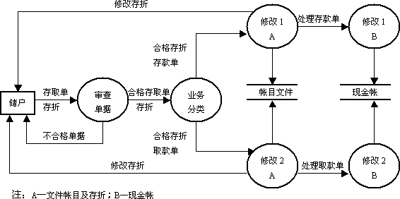

图 **4-1** 存取款业务系统的数据流图

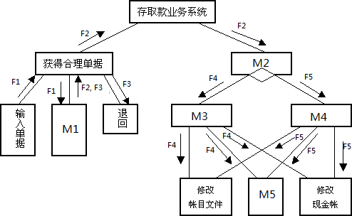

图 **4-2** 存取款业务系统的软件结构图

【问题 1】（10分）

根据说明和图中的词汇，给出图 4-2 中的模块 M1 至 M5 的名称。

M1： 审查单据 ； M2： 确定业务性质 ； M3： 存款单 ； M4： 取款单 ； M5： 修改存折 。

【问题 2】（5分）

根据说明和图中的词汇，给出图 4-2 中的模块间的信息传递的名称。

F1： 单据 ； F2： 合理单据 ； F3： 不合理单据 ； F4： 存款单据 ； F5： 取款单据 。

五、过程设计。（本题满分 15 分）

得分

阅读下列说明和程序流程图，回答问题 1 和问题 2。

【说明】

图 5-1(a)所示的程序流程图描绘了一个非结构化的程序，图 5-1(b) 所示的程序流程图描绘了一个与之等价的结构化程序。

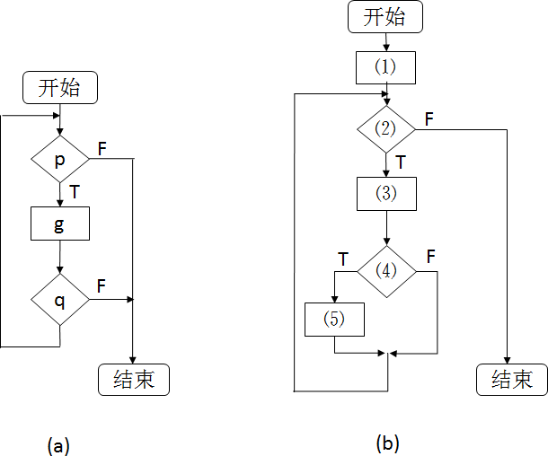

图 **5-1**

【问题 1】（10分）

在图 5-1(b)所示的程序流程图中⑴～⑷处省略了相应的判定条件或操作等，请根据图 5-1(a)

所示的程序流程图，将图 5-1(b)中的内容补充完整。

【问题 2】（5分）

下列伪代码是由图 5-1(b) 所示的程序流程图翻译成的 C 语言程序片段，请将该程序代码中

⑹～⑽处省略了的内容补充完整。

⑹ ;

while ( ⑺ ) {

⑻ ;

if ( ⑼ ) {

⑽ ;

}

}

【第五题答案】

⑴： flag = true ；⑵：p and flag ；

⑶： g ；⑷： q ；

⑸： flag = false ；⑹： int flag = 1; ；

⑺： p && flag ；⑻： g ;

⑼： q ；⑽： flag = 0; 。